第五讲 人民解放战争的胜利

一、选择题
1．(2016遵义十二中模拟)历史图片是学习历史的重要资料，它能够再现历史。下图反映出抗战胜利后人民的愿望是( D )
INCLUDEPICTURE "E:\\中考王——遵义历史\\中考王 遵义历史Word\\H366.TIF" \* MERGEFORMATINET 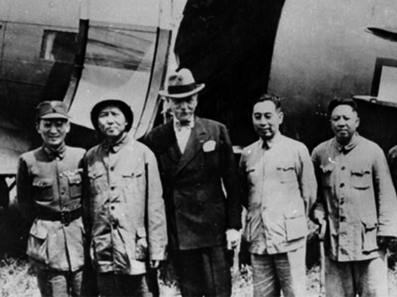,毛泽东等赴重庆
前延安机场合影 INCLUDEPICTURE "E:\\中考王——遵义历史\\中考王 遵义历史Word\\H367.TIF" \* MERGEFORMATINET 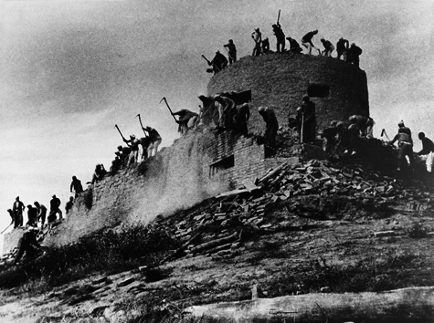,在抗战胜利后，各
群众在炸毁碉堡
A．“外争国权，内惩国贼”
B．“驱除鞑虏，恢复中华，创立民国，平均地权”
C．“停止内战，一致抗日”
D．“要求和平、反对内战，要求民主、反对独裁”
2．(2015云南中考)与“毛泽东”“弥天大勇”“身系天下之安危”“赴蒋介石的‘鸿门宴’”等信息有关的历史事件是( C )
A．北伐战争 B．西安事变
C．重庆谈判 D．转战陕北
3．(2016南宁中考)1946年，当国民党撕毁《双十协定》发动全面内战时，周恩来说：“我们并不因为蒋(介石)破坏了这些协定，就以为没有了收获。因为全国人民都承认了这样的事实，认为中共的地位是不可抹杀的。”这表明( A )
A．共产党通过重庆谈判赢得了民心
B．美国放弃了对国民党政权的支持
C．共产党在战场上连连打败国民党
D．国民党承认了共产党的合法地位
INCLUDEPICTURE "E:\\中考王——遵义历史\\中考王 遵义历史Word\\H45.TIF" \* MERGEFORMATINET 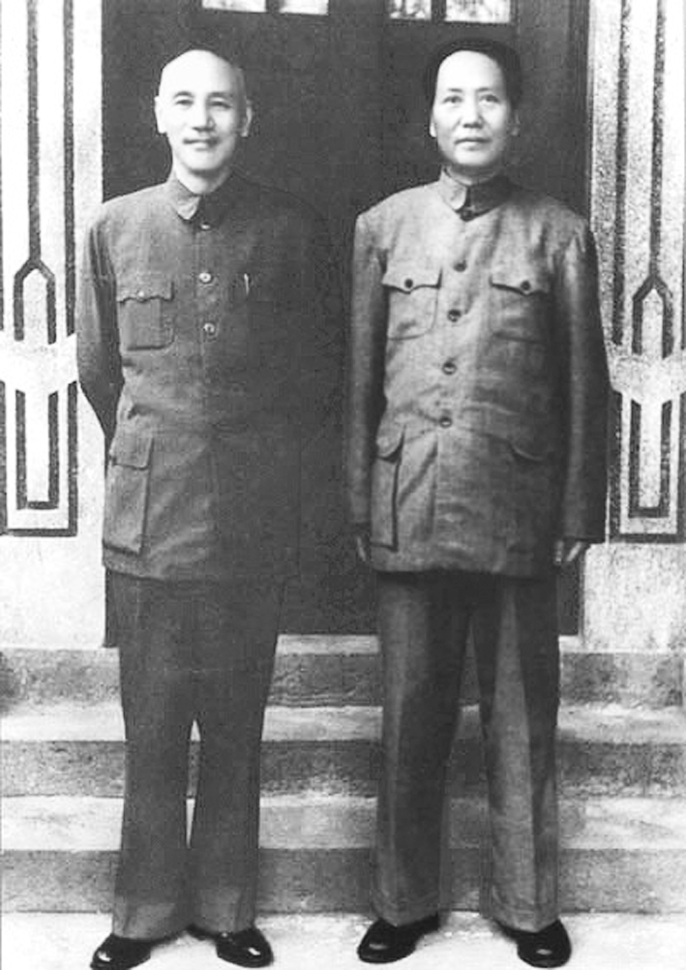
4．(2016遵义中考模拟)右图为毛泽东与蒋介石1945年在重庆拍摄的两人一生中唯一的单独合影，他们这次见面谈判取得的重要成果是( D )
A．和平解决西安事变
B．决定对日本的侵略采取不抵抗政策[来源:Z。xx。k.Com]
C．正式建立抗日民族统一战线
D．签署《双十协定》
5．(2016淮安中考)全面内战爆发( B )
A．重庆谈判
B．国民党进攻中原解放区[来源:学科网]
C．中共中央转战陕北
D．刘邓大军挺进大别山
6．(2016郴州中考)1947 年 7－9 月，人民解放军由战略防御转入战略反攻。揭开人民解放军战略反攻序幕的历史事件是( B )
INCLUDEPICTURE "E:\\中考王——遵义历史\\中考王 遵义历史Word\\H379.TIF" \* MERGEFORMATINET 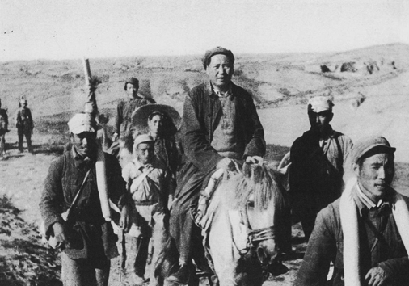,A.转战陕北歼强敌 INCLUDEPICTURE "E:\\中考王——遵义历史\\中考王 遵义历史Word\\H380.TIF" \* MERGEFORMATINET 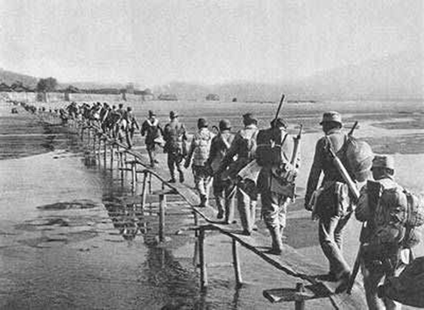,B.千里跃进大别山
INCLUDEPICTURE "E:\\中考王——遵义历史\\中考王 遵义历史Word\\H381.TIF" \* MERGEFORMATINET 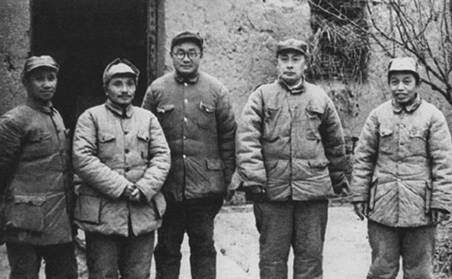,C.齐心合力战淮海 INCLUDEPICTURE "E:\\中考王——遵义历史\\中考王 遵义历史Word\\H382.TIF" \* MERGEFORMATINET 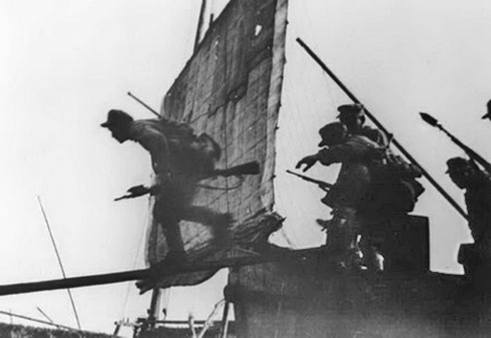,D.百万雄师过大江
7．(2016汕尾中考)为了加快解放战争的胜利，中共中央抓住时机作出战略决战的决策。1948年9月人民解放军首先发动了( C )
A．平津战役 B．淮海战役
C．辽沈战役 D．渡江战役
8．(2016衡阳中考)1949年《北平日报》刊发了如下消息：“太阳升起来的时候，沉重的雾霭已经散了，是一九四九年二月一日，北平完全解放的第二天清晨。解放就是光明的到来，电灯亮起来了，街灯燃了一夜……”该新闻报道了下列哪一战役的胜利( B )
A．辽沈战役 B．平津战役
C．淮海战役 D．渡江战役[来源:学&科&网]
9．(2016遵义县五中模拟)适合填写在图中所示“？”处的内容是( C )
三大战役辽沈战役
?
平津战役
A．台儿庄战役 B．百团大战
C．淮海战役 D．渡江战役
10．(2016齐齐哈尔中考)三大战役中，和平解放北平的战役是( C )
A．辽沈战役 B．淮海战役
C．平津战役 D．渡江战役
11．(2016海南中考)观察下列《淮海战役人民支前统计表》，它充分证明了淮海战役中( A )

民工 | 担架 | 大小车 | 牲畜 | 船只 | 筹粮 | 挑子
543  万人[来源:Zxxk.Com] | 30.5  万副 | 88  万辆 | 76.7  万头 | 8 500  只 | 9.6  亿斤 | 20.6  万副
A.胜利来自人民的支持
B．解放军装备落后，只能仰仗老百姓
C．一切反动派都是纸老虎
D．国民党的美式装备还不如土枪土炮
12．(2016襄阳中考)“钟山风雨起苍黄，百万雄师过大江”所描述的军事行动发生在( D )
A．北伐战争时期 B．红军长征时期
C．抗日战争时期 D．解放战争时期
13．1949年4月，中国人民解放军发起渡江战役。这一战役的战果是( B )
A．开辟了大别山革命根据地
B．解放南京，国民党政权垮台
C．拉开了战略大决战的序幕
D．基本消灭了国民党军队主力
14．(2016百色中考)小明同学在进行探究性学习中列出了“转战陕北、挺进中原(大别山)、三大战役、渡江战役”等关键词，他探究的主题是( B )
A．国民大革命主要进程
B．人民解放战争的主要进程
C．抗日战争的发展历程
D．新民主主义革命发展历程
15．“时间：1948年11月；主要战场：徐州为中心的广大地区；结果：歼灭大批装备精良的蒋介石嫡系部队。”这是小明同学对某战役知识的梳理，这场战役的历史影响是( D )
A．揭开了人民解放战争战略反攻序幕
B．解放了东北全境
C．基本解放华北全境
D．为渡江作战奠定了基础
16．1949年元旦，《人民日报》发表了毛泽东题为《将革命进行到底》的新年献词，献词号召“……在全国范围内推翻国民党的反动统治……”为此，中共于4月发动了( C )
A．淮海战役 B．辽沈战役
C．渡江战役 D．平津战役
二、非选择题
17．(2015遵义二中模考)读图理解，回答下列问题。
INCLUDEPICTURE "E:\\中考王——遵义历史\\中考王 遵义历史Word\\YE90.TIF" \* MERGEFORMATINET 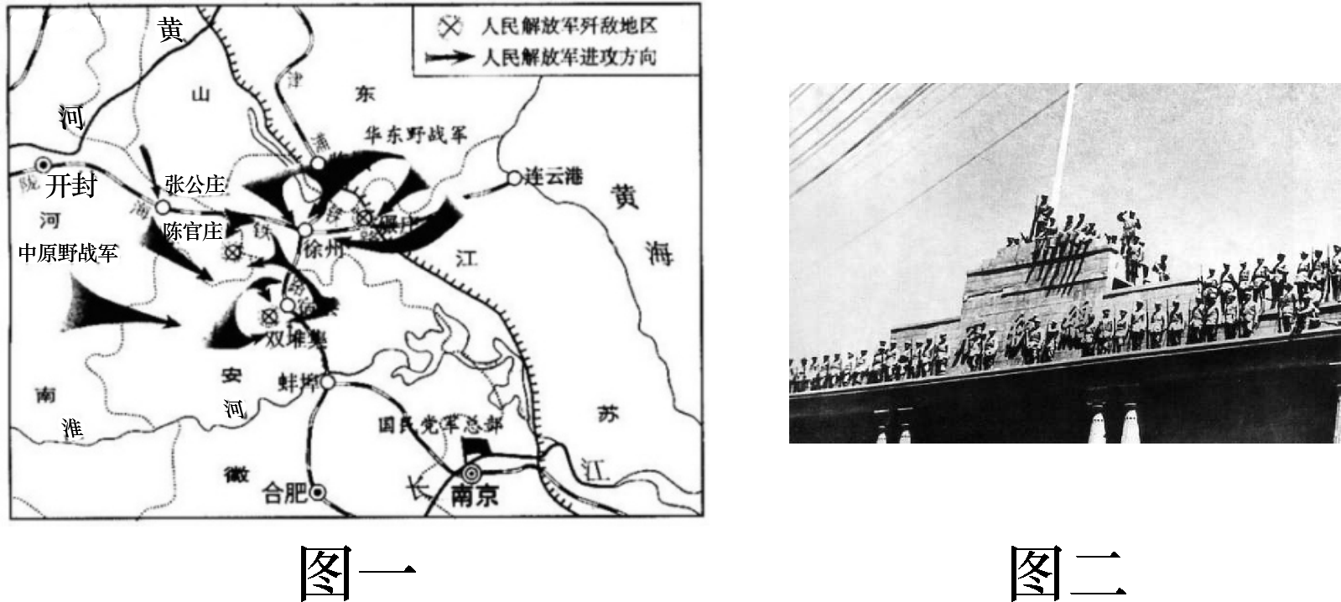
(1)图一、图二分别反映的是什么重大历史事件？
答：淮海战役；占领南京。

(2)图一所反映的历史事件与图二反映的历史事件有何关系？
答：淮海战役的胜利为解放南京，推翻南京国民政府打下基础。

[来源:Z.xx.k.Com]

(3)图二国民党的政权在中国延续了多少年？提出你对当前国共两党关系的建议。(至少两条)
答：略。

